NAD - NÚCLEO DE ADMINISTRAÇÃO

IMPLANTAÇÃO DO SISTEMA SPDOC – INICIO DAS ATIVIDADES

Informamos que o sistema SPDOC, já esta ativo desde 25/06/18 , para tanto enviamos a vocês:

Link do ambiente de Produção (Informo que os perfis já estão ativos)

http://10.200.10.19/spdoc/Publico/Login.aspx?ReturnUrl=%2fspdoc%2fPrivado%2fDefault.aspx

Salvem o link acima em suas maquinas e no campo usuário inserir o CPF, e como senha usar "spdoc" - esta senha é provisória e pode ser alterada no menu Administração/alterar dados do usuário.

1º - Lembramos que neste primeiro momento as Escolas apenas farão as tramitações e pesquisas.
Ex: A Diretoria irá cadastrar os documentos e Processos e enviará via sistema para as UEs, as UEs, entram no sistema clicaram em "TRAMITAÇÃO/RECEBER", la encontraram os documentos encaminhados, deverão vir na Diretoria retira-los no Protocolo, depois entrar no sistema e ir no menu tramitação/receber – relação de remessa – todas ou por relação de remessa (nessa opção incluir o numero da relação), ai sim acusar o recebimento.

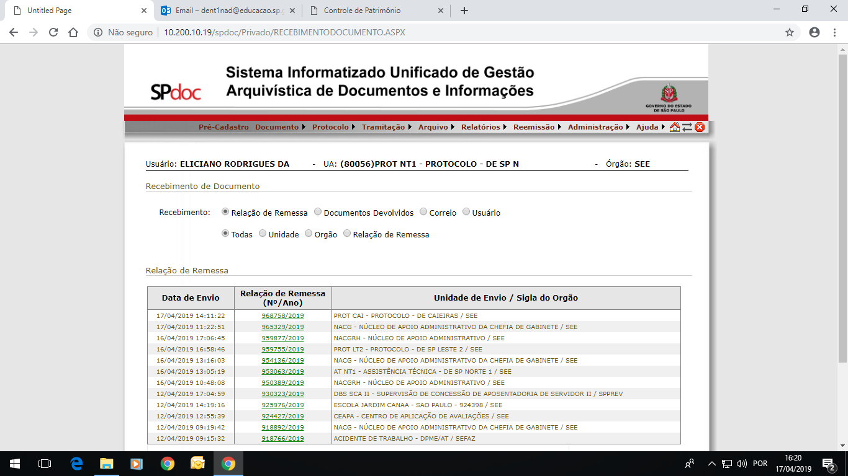

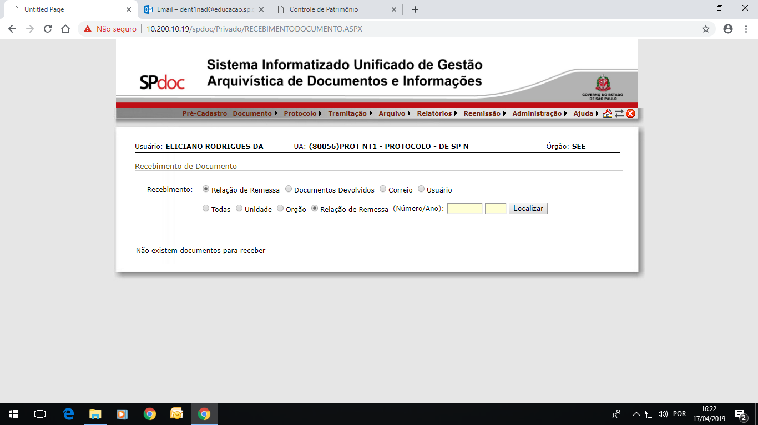

2º Esses Processos/documentos já cadastrados pela Diretoria, devem ser Tramitados/Enviados da UE para a Diretoria também via sistema.
Ex: A UE acessa o sistema e vai no menu TRAMITAÇÃO/ENVIAR, escolhe as opções, interno, relação de remessa, unidade e nome, e no local indicado insere o setor ao qual quer enviar o Processo/Documento ex: NAP NT1 (Licença Premio/Evolução Funcional/ATS/Quinquênio etc.), NFP NT1 (Aposentadoria/Abono Permanência etc.),CRH NT1, ESE NT1(Supervisão), NAD NT1(PUCTs para arquivo), NFI NT1, NOM NT1, NCS NT1, CAF NT1, CIE NT1, NVE NT1, NRM NT1, NIT NT1, NPE NT1, AT NT1(Assistência Técnica da Dirigente), NA NT1, PROT NT1.

Os campos, via de expedição e complemento são opcionais – NÃO PREENCHER O CAMPO VIA EXPEDIÇÃO, POIS TRAVA O SISTEMA.
Logo em seguida insere o número do Processo/Documento que irá enviar, clica em adicionar e depois em enviar agora, o sistema irá emitir uma relação de remessa, imprimir 2 vias e anexar na capa do processo para entregar na Diretoria ou 4 vias para enviar via malote para outra Diretoria.

Para reemissão da relação de remessa ir no menu REEMISSÃO / TRAMITAÇÃO/RELAÇÃO DE REMESSA –INTERNA, inserir o número e ano da relação de remessa já gerada e clicar em reemitir.

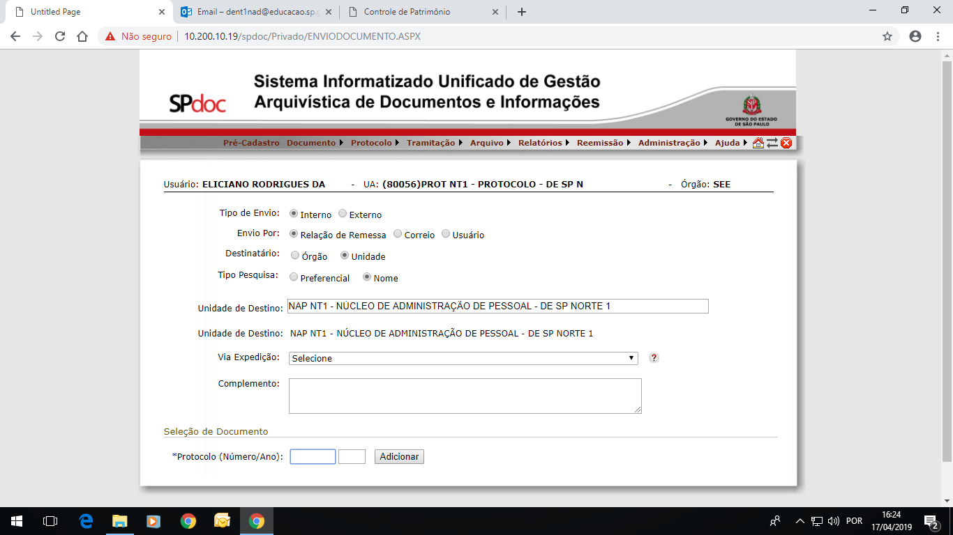

ATENÇÃO: Para que o sistema consiga gerar a relação de remessa o computador precisa estar com o POP UP desbloqueado, ai a janela com a relação de remessa salta na frente da tela do sistema, para que possam imprimi-la.

Uma vez já cadastrados no sistema, os Processos só serão aceitos no Protocolo com relação de remessa do sistema.
Os Processos que ainda não foram cadastros e não possuem número do SPDOC podem seguir a mesma forma de entrega.
Lembramos que na última folha do processo deve conter oficio informando para qual Núcleo ele esta sendo encaminhado e o assunto da atividade solicitada.

Obs: Para consultas e pesquisas utilizar o menu DOCUMENTO/PESQUISAR, inserir o numero de SPDOC do Processo ou documento e clicar em pesquisar, no inferior da tela se clicar em HISTÓRICO, o sistema irá mostrar todo o andamento do Processo/documento.

Solicitamos aos Diretores que repassem as informações para todos os servidores que foram indicados para ter acesso ao sistema e aqueles que não conseguirem acessar iremos providenciar a inclusão, para isto informar, nome, CPF e email institucional.

Contamos com a colaboração e empenho de todos!
As dúvidas podem ser encaminhas para os emails dent1nad@educacao.sp.gov.br , os administradores sub-setoriais são Eli e Jenifer, nos procure, estamos à disposição!

